Mengapa Yunani harus mengandalkan pola makan sehatnya untuk mendapatkan manfaat ganda dalam hal iklim dan kesehatan.
Kembalinya pola makan Mediterania secara luas dapat secara signifikan mengurangi emisi gas rumah kaca dari sektor pertanian sambil mendorong perbaikan yang signifikan dalam kesehatan masyarakat di seluruh Yunani.
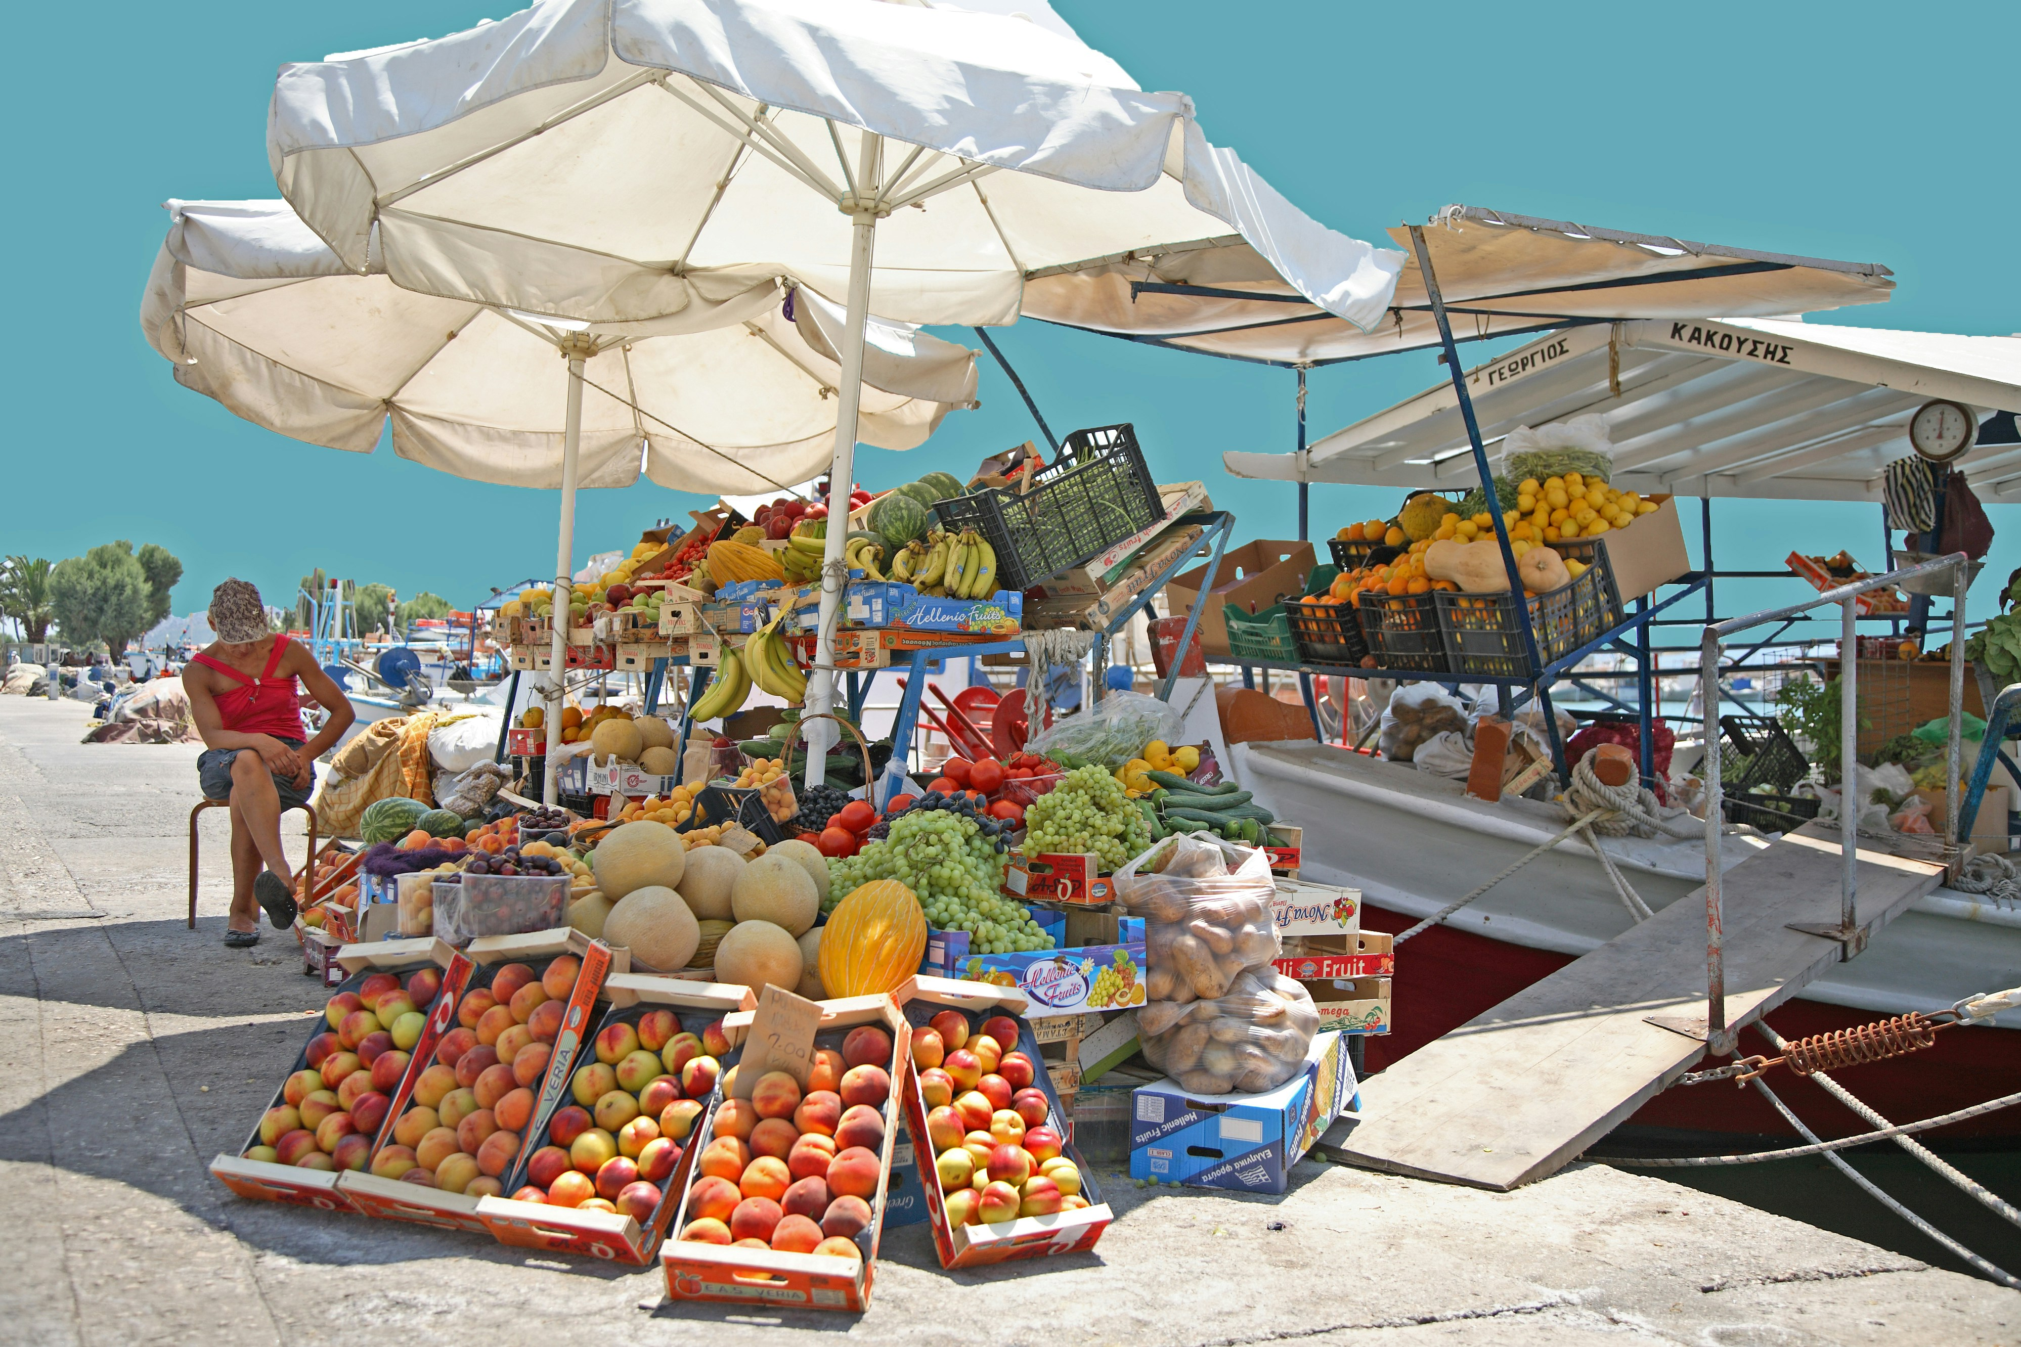
Kebiasaan makan di Yunani jauh dari prinsip-prinsip diet Mediterania. Lansia (di atas 65 tahun) menunjukkan kepatuhan yang lebih tinggi terhadap diet tersebut dibandingkan dengan dewasa muda. Kredit: Vasilis Caravitis /Unsplash.
Oleh: |  | Editor:
Kostas Dellis, Athens University of Economics and Business - Phoebe Koundouri, Athens University of Economics and Business - Chris Deranian, Athens University of Economics and Business - |  | Vicky Markolefas, Senior Commissioning Editor -

Kembalinya pola makan Mediterania secara luas dapat secara signifikan mengurangi emisi gas rumah kaca dari sektor pertanian sambil mendorong perbaikan yang signifikan dalam kesehatan masyarakat di seluruh Yunani.
`

Yunani berpotensi memperoleh "dividen ganda" yang kuat – pengurangan emisi pertanian dan populasi yang lebih sehat – hanya dengan kembali ke pola makan Mediterania tradisionalnya. Model baru menyoroti biaya lingkungan dan kesehatan yang tinggi dari kebiasaan makan saat ini di Yunani, sambil memprediksi manfaat signifikan dari pergeseran pola makan yang luas.
Dampak sistem pangan global
Sistem pangan global merupakan pendorong utama kehilangan keanekaragaman hayati, perubahan penggunaan lahan, konsumsi air tawar yang tidak berkelanjutan, dan emisi gas rumah kaca (GRK). Pertanian menempati lebih dari sepertiga lahan yang berpotensi ditanami, memberikan tekanan signifikan pada sumber daya alam dan batas planet, sehingga berkontribusi pada perubahan iklim, penurunan keanekaragaman hayati, dan degradasi tanah.
Pertanian, Kehutanan, dan Penggunaan Lahan Lainnya menyumbang 11-12 persen dari emisi GRK global. Di Uni Eropa, hampir 45 persen dari semua dampak lingkungan berasal dari sistem agri-pangan, dan emisi pertanian menunjukkan kemajuan yang kurang memadai selama 30 tahun terakhir, meskipun telah dilakukan pengeluaran substansial melalui Kebijakan Pertanian Bersama UE. Mengatasi kelemahan sistem agri-pangan dan berinvestasi dalam transformasi berkelanjutannya dapat menghasilkan hingga US$10 triliun.
Lanskap Pertanian Yunani
Pertanian merupakan sektor krusial di Yunani, berkontribusi 4 persen terhadap PDB dan menyerap 11 persen tenaga kerja—tertinggi kedua di antara 27 negara anggota UE. Yunani unggul dalam produk bernilai tinggi seperti minyak zaitun, di mana negara ini masuk dalam jajaran produsen global teratas, serta produksi tomat, persik, dan anggur yang signifikan untuk konsumsi domestik dan ekspor.
Sistem agri-pangan Yunani menghasilkan 7-9 ton karbon dioksida per tahun dan mengonsumsi lebih dari 80 persen air negara tersebut. Meskipun emisi secara bertahap berkurang, sektor ini menghadapi tantangan dari adopsi teknologi yang lambat dan produktivitas yang rendah.
Bagaimana piring kita dapat membantu planet ini
Pengurangan emisi gas rumah kaca (GRK) dari sistem agri-pangan dapat dipercepat (dari sisi permintaan) melalui perubahan pola makan yang berani. Kualitas diet kita – apa yang kita makan – jauh lebih penting daripada asal usul makanan kita. Dalam hal ini, diet Mediterania, yang kaya akan buah-buahan, sayuran, biji-bijian utuh, dan kacang-kacangan serta rendah daging merah dan gula, dapat menjadi katalisator untuk mitigasi perubahan iklim melalui pengurangan emisi GRK, selain efek kesehatan yang telah tercatat dengan baik.
Penurunan konsumsi daging merah secara bersamaan mengurangi emisi ternak (utama metana), sementara lebih banyak lahan dibebaskan untuk reboisasi dan jauh dari peternakan ternak, menghentikan kehilangan keanekaragaman hayati dan memperkuat layanan ekosistem. Konsumsi daging yang lebih rendah mengurangi limbah makanan, yang terkait dengan 8-10 persen emisi GRK global, dan menghambat penggunaan pupuk dan pestisida, mengurangi efek negatifnya.
Makan di luar tradisi
Meskipun berada di jantung Mediterania, kebiasaan makan di Yunani jauh dari prinsip-prinsip diet Mediterania. Orang dewasa lanjut usia (di atas 65 tahun) menunjukkan kepatuhan yang lebih tinggi terhadap diet tersebut dibandingkan dengan orang dewasa muda (di bawah 65 tahun), menunjukkan bahwa generasi muda menjauh dari pola makan tradisional.
Pola konsumsi makanan saat ini di Yunani berpotensi menimbulkan konsekuensi negatif bagi hasil kesehatan seperti morbiditas dan mortalitas, termasuk risiko lebih tinggi terhadap penyakit kronis seperti penyakit kardiovaskular dan diabetes. Remaja Yunani tidak mematuhi diet Mediterania dan termasuk yang terburuk dalam hal adopsi gaya hidup sehat.
Kalkulator FABLE
KonsorsiumFABLE (Makanan, Pertanian, Keanekaragaman Hayati, Penggunaan Lahan, dan Energi) adalah kolaborasi global para peneliti yang mengembangkan jalur nasional untuk sistem penggunaan lahan, makanan, dan pertanian yang sejalan dengan tujuan keberlanjutan global, seperti Tujuan Pembangunan Berkelanjutan (SDGs) dan target Perjanjian Iklim Paris.
Perhitungan dan pengembangan jalur berkelanjutan dilakukan menggunakan Kalkulator FABLE, alat akuntansi yang kuat yang mencakup 88 indikator mentah dan olahan tentang sektor pertanian, ekonomi, dan populasi.
Dengan pendekatan berbasis permintaan, Kalkulator ini memproyeksikan tingkat emisi gas rumah kaca, penggunaan lahan dan perubahan penggunaan lahan, keanekaragaman hayati, produksi pertanian pada tingkat produk, serta indikator ekonomi seperti keseimbangan perdagangan pertanian.
Jalur-jalur tersebut dikembangkan berdasarkan kombinasi skenario yang telah ditentukan dan skenario yang disesuaikan di 22 kategori tematik, mencakup skenario perubahan iklim, implementasi kebijakan, aspek perilaku, pola makan, dan perdagangan. Proses ini menghasilkan portofolio lebih dari 1,5 miliar jalur potensial untuk tahun 2050, yang memungkinkan evaluasi kritis terhadap kelayakan, aspek distribusi, dan efisiensi ekonomi mereka.
Apa arti pergeseran pola makan bagi Yunani
Tim FABLE Yunani menggunakan Kalkulator FABLE untuk memproyeksikan dampak perubahan konsumsi makanan lokal sesuai dengan prinsip dasar diet Mediterania. Dengan mempertahankan asumsi lain yang kompatibel dengan skenario Tren Saat Ini, kami menemukan bahwa beralih ke diet Mediterania terkait dengan penurunan emisi gas rumah kaca (GRK) dari pertanian sebesar 5 persen pada 2030 dan 46 persen pada 2050 dibandingkan dengan tren saat ini.
Dibandingkan dengan skenario bisnis seperti biasa, pengurangan ini meningkat menjadi 15 persen dan 60 persen, masing-masing. Hal ini terutama disebabkan oleh penurunan konsumsi dan penurunan signifikan dalam lahan padang rumput, di mana terdapat penurunan 40-60 persen dalam emisi metana ternak dari metana enterik dan penurunan 35-55 persen dalam nitrogen dioksida akibat kebutuhan pupuk dan pengelolaan kotoran ternak yang lebih sedikit.
Perubahan ini terkait dengan penurunan tajam biaya produksi pertanian, tetapi juga penurunan signifikan dalam produksi ternak, menyoroti kebutuhan untuk mengintegrasikan langkah-langkah sisi pasokan yang meningkatkan produktivitas tanaman dan ternak serta dukungan pendapatan yang ditargetkan bagi petani.
Yunani didesak untuk mengadopsi kebijakan untuk peralihan ke diet Mediterania
Penerapan luas diet Mediterania di Yunani dapat secara signifikan mengurangi emisi gas rumah kaca (terutama dari ternak) dan biaya pestisida, sambil memberikan manfaat kesehatan yang telah terbukti. Perubahan pola makan ini, yang diperkuat oleh praktik agroekologi dan peningkatan produktivitas, memerlukan intervensi kebijakan strategis.
Inisiatif kebijakan harus bertujuan untuk secara ringkas memasukkan diet Mediterania ke dalam Strategi Kesehatan Nasional, memperluas program sosial yang mempromosikan pola makan sehat, dan selaras dengan Strategi Farm2Fork UE. Negara ini akan diuntungkan dengan mengadopsi kampanye kesadaran diet sehat yang terbukti efektif—seperti yang dilakukan Kanada, Denmark, dan Finlandia—yang menyoroti manfaat kesehatan dan lingkungan.
Sektor pertanian memerlukan insentif untuk beradaptasi dengan pola makan yang lebih sehat yang mengurangi produksi ternak dan merestrukturisasi pasokan melalui teknologi baru dan praktik agroekologi. Mendukung produsen lokal skala kecil melalui kebun komunitas dan pertanian perkotaan akan meningkatkan akses ke makanan Mediterania yang bergizi sambil memperkuat kohesi sosial dalam komunitas.

Dr. Kostas Dellis adalah Peneliti Pasca-Doktoral di ATHENA RC SDU dan Universitas Ekonomi dan Bisnis Athena. Ia memegang gelar PhD dalam Ekonomi dari Universitas Piraeus dan pernah bekerja di posisi riset di Bank Sentral Eropa, Bank Yunani, dan Universitas Teknologi Siprus
Dr Phoebe Koundouri adalah Profesor di Universitas Ekonomi dan Bisnis Athena dan Universitas Teknologi Denmark. Ia menjabat sebagai Presiden Dewan Dunia Asosiasi Ekonom Lingkungan dan Sumber Daya Alam, Ketua SDSN Global Climate Hub, Direktur AE4RIA, dan Direktur Unit Pembangunan Berkelanjutan di Pusat Penelitian ATHENA.
Tuan Christopher Deranian memegang gelar M.S. dalam Energi dan Sumber Daya Bumi dari Universitas Texas di Austin, dan gelar B.A. dalam Ekonomi dari Universitas Maryland, College Park. Ia adalah Fellow Fulbright di Universitas Ekonomi dan Bisnis Athena.
Diterbitkan pertama kali di bawah lisensi Creative Commons Attribution 4.0 oleh 360info™.
`
Artikel ini diterjemahkan menggunakan alat kecerdasan buatan otomatis yang berpotensi memiliki kesalahan, kesilapan dan ketidakakuratan. Berbagai upaya sudah dilakukan untuk memastikan kejelasan dan koherensi, terjemahan ini bisa saja tidak lengkap dalam menangkap nuansa, intonasi dan tujuan dari teks aslinya. Untuk versi yang tepat, silakan merujuk pada artikel aslinya.
`
Artikel ini pertama kali dipublikasikan tanggal 22 May 2025 di bawah lisensi Creative Commons oleh 360info™

